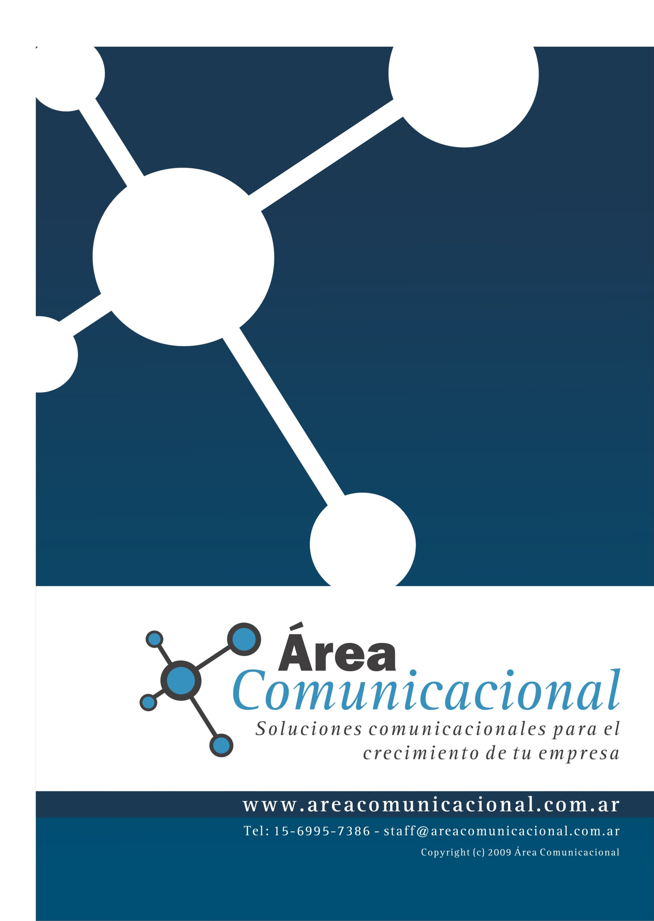

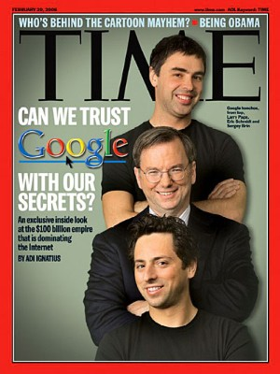
Organización de Actividades:
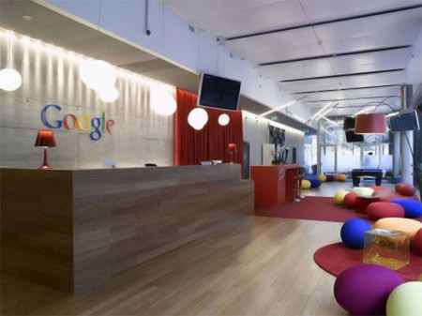
Recientemente ha salido a la luz, con importante impacto mediático, la metodología con la cual trabaja la corporación Google. En una admiración casi incomprendida, infinidades de empresas tendieron a “copiar” sus mecanismos con el fin de mejorar la productividad.
En Área Comunicacional sabemos que cada institución implica un mundo aparte y que la inserción de nuevas metodologías de trabajo que alienten la productividad, creatividad y el buen desempeño laboral no está sólo supeditado a la creatividad fortuita de diseñadores, sino más bien al análisis de estructuras complejas en la que interactúan actores, contextos y relaciones de poder.
Plenamente conscientes de metodologías innovadoras de trabajo, proponemos desarrollar actividades de integración laboral con el fin de alentar al personal a la máxima productividad, generando un clima de trabajo proclive a la obtención de los objetivos planteados.
Un trabajador desmotivado, rodeado de un mal clima laboral y sin identificación empresarial difícilmente realice con eficacia los objetivos planteados.
Para ello proponemos una serie de actividades creativas tendientes a:
Generar identificación empresarial.
Motivar al personal.
Escuchar sus demandas y hacerlas funcionales a los intereses de la empresa.
Mejore su imagen institucional

